Интеграция и системообразующая функция образовательной области «Технология» с экономикой.
Андреева Елена Ивановна
учитель технологии и экономики высшей квалификационной категории
МБОУ “Лицей имени С.Н. Булгакова” г. Ливны
e-mail elenaandreeva2012@yandex.ru
На современном этапе модернизации системы образования на первый план поставлены цели создания условий для самореализации личности в процессе обучения. Технология в современной школе – это интегрирующая, системообразующая образовательная деятельность, показывающая применение полученных при изучении других образовательных областей знаний, элементов гуманитарной и естественно - научной культуры в практической деятельности обучающегося. Перечень содержательных линий образовательной области «Технология» предполагает знакомство учащихся с различными технологиями, в том числе с технологиями обработки металлов, тканей и пищевых продуктов, электро-радиотехнологиями, информационными технологиями т.д. В любой из этих технологий учащемуся необходимо использовать знания и познавательные умения, сформированные при изучении учебных предметов других образовательных областей. [1, с. 48-51].
При изучении технологии требуются знания по физике, химии, биологии, математике, истории, географии, языку, экономике, экологии и т.д. в той или иной полноте их освоения и опыт познавательной деятельности, сформированный при освоении этих знаний.
Во всех сферах преобразующей деятельности человека большую роль играют гуманитарные знания, которыми он обладает, и уровень его гуманитарной культуры. Исторические аспекты развития техники и технологии, экономические факторы, способствующие их развитию, гуманистические аспекты развития техники, этические и эстетические стороны и последствия преобразующей деятельности должны учитываться при изучении любой содержательной линии образовательной области «Технология».
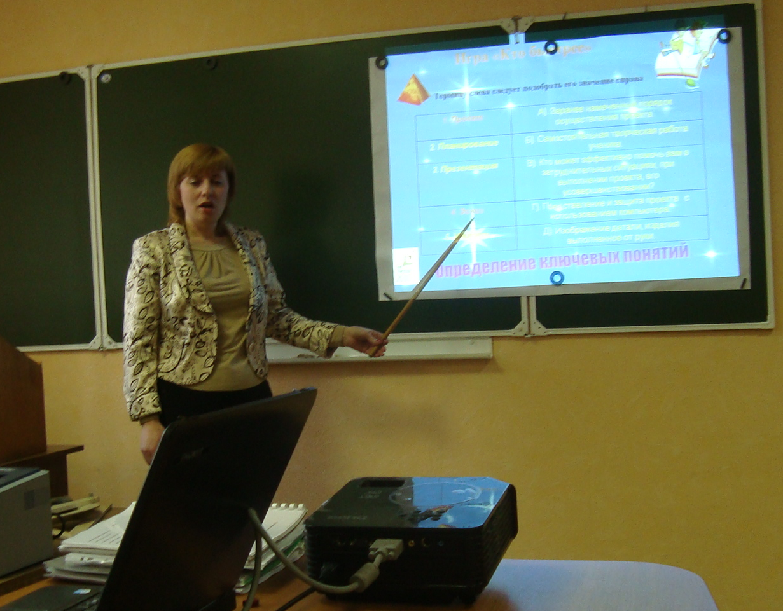
Рис.1. Обобщение опыта работы Андреевой Е.И. в кабинете технологии ОИУУ
Многолетний опыт моего преподавания технологии и экономики на второй и третей ступени обучения показал, что межпредметная интеграция существенно активизирует познавательную активность детей на уроке, побуждает их к поисковой творческой деятельности, способствует целостному восприятию мира.
Во многих случаях ученики сами замечают логическую необходимость объединения некоторых вопросов из разных образовательных областей на одном уроке. Введение элементов экономики в урок технологии меняет отношение ученика к своей практической работе: появляется конкуренция, желание видеть своё место среди остальных участников творческой деятельности, меняется жизненная позиция. Получив задачу после выполнения представить свою работу, ребёнок в ходе выполнения постоянно анализирует свои действия, это делает процесс создания поделки более осознанным. Таким образом, формируется умение презентовать себя и свой труд. Здесь же возникает необходимость применения принципа интегрированного обучения.
Принципы интегрированного обучения призваны в полной мере работать на достижение главной цели интегрированного обучения - развитие мышления учащихся.
- Актуальность проблемы, или практическая значимость проблемы. Обязательная реализация рассматриваемой проблемы в какой-то практической ситуации усиливает практическую направленность обучения, что развивает критичность мышления, способность сопоставлять теорию с практикой.
- Альтернативность решения. Новые подходы к известной ситуации, нестандартные способы решения проблемы, возможность выбора решения данной проблемы способствуют развитию гибкости мышления, развивают оригинальность мышления. Сопоставление решений развивает активность, критичность, организованность мышления.
- Доказательность решения. Доказательность решения проблемы развивает доказательность мышления. [2, с. 46-50].
На мой взгляд, именно в проектной деятельности формируется интеграция технологии с экономикой (экономический анализ – расчет себестоимости изделий) .Подготовка обучающихся к различным олимпиадам и конкурсам также организуется в форме проекта. Ведь в конкурсах и олимпиадах важно не только содержание знаний, но и навыки соединения различных видов мышления с подходами к решению проблемы. Эта подготовка имеет большое значение как для детей, участвующих в школьных, городских, республиканских, всероссийских олимпиадах, конкурсах и проектах.
Действительно, процесс интеграции возник не на пустом месте. Это есть длительный этап становления, представляющий собой высокую форму воплощения межпредметных связей на качественно новой ступень обучения.
Но важно отметить тот факт, что злоупотребление интеграцией может привести к нежелательным результатам. В связи с этим необходимо знать, что интеграция возможна только при ряде условий:
- родстве наук, соответствующих интегрируемым учебным предметам;
- совпадении или близости объекта изучения;
- наличии общих методов и теоретических концепций построения.
Подводя итог проделанной работе, хочется сказать, что задуматься над тем, что интеграция предметов в современной школе - реальная потребность времени, необходимо веем тем, кто заинтересован в формировании всесторонне развитой личности, а также всем, кто занимается вопросами базового педагогического образования.
Список литературы
- Бахарева, Л.Н. Интеграция учебных занятий в средней школе./ Л.Н. Бахарева / Школа и производство. - 2011. - № 8. - С. 48-51.
- Metodichka.Net: информационный портал. - М., 2009. - Режим доступа: http://www.metodichka.net/integr.php?catid=40&blogid=15. - 15.04.2009.

